06 Ιανουαρίου 2021
Αγία Θεοφάνεια
Απολυτίκιo | Ἦχος α’.  Ἐν Ἰορδάνῃ βαπτιζομένου σου Κύριε, ἡ τῆς Τριάδος ἐφανερώθη προσκύνησις· τοῦ γάρ Γεννήτορος ἡ φωνή προσεμαρτύρει σοι, ἀγαπητόν σε Υἱόν ὀνομάζουσα· καί τό Πνεῦμα ἐν εἴδει περιστερᾶς, ἐβεβαίου τοῦ λόγου τό ἀσφαλές. Ὁ ἐπιφανείς Χριστέ ὁ Θεός, καί τόν κόσμον φωτίσας δόξα σοι.

Ἀπολυτίκιον τῶν Ἁγίων Θεοφανείων

https://www.youtube.com/watch?v=McJk2LTQQVI&feature=emb_logo

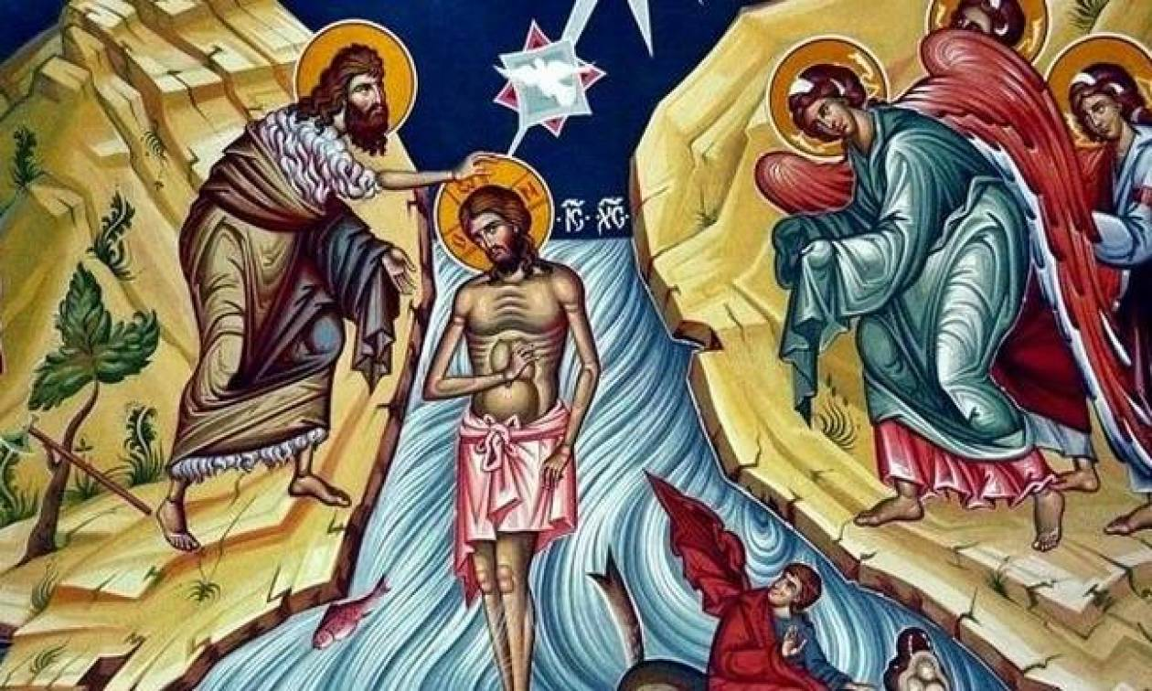
ΚΑΤΑ ΜΑΤΘΑΙΟΝ Γ´ 13 - 17

¹³ Τοτε έρχεται ο Ιησούς από την Γαλιλαίαν (όπου έμενε και ησχολείτο με την ξυλουργικήν τέχνην) στον Ιορδάνην προς τον Ιωάννην, δια να βαπτισθή από αυτόν. ¹⁴ Ο Ιωάννης όμως τον εμπόδιζε με επιμονήν και έλεγε· “εγώ, ο ατελής και αδύνατος άνθρωπος, έχω ανάγκην να βαπτισθώ από σε, και συ, ο αναμάρτητος και τέλειος, έρχεσαι να βαπτισθής από εμέ;” ¹⁵ Απεκρίθη δε ο Ιησούς και είπε προς αυτόν· “έτσι είναι, αλλά άφησε τώρα τας αντιρρήσεις και μη φέρνεις δυσκολίες στο βάπτισμά μου, διότι έτσι πρέπει, και για μένα και για σένα, να εκπληρώσω κάθε εντολήν του Θεού· μία από τας εντολάς είναι και αυτή”. Τοτε ο Ιωάννης τον αφήκε να βαπτισθή. ¹⁶ Και ο Ιησούς, όταν εβαπτίσθη, εβγήκε αμέσως από το νερό (διότι δεν είχε καμμίαν αμαρτίαν να εξομολογηθή, ενώ οι άλλοι έμεναν εις αυτό, όσον χρόνον διαρκούσε η εξομολόγησίς των). Και ιδού ηνοίχθησαν χάριν αυτού οι ουρανοί και είδε το Πνεύμα του Θεού να κατεβαίνη υπό την μορφήν της περιστεράς και να έρχεται επάνω εις αυτόν. ¹⁷ Και ιδού ηκούσθη από τους ουρανούς η φωνή του Θεού και Πατρός, ο οποίος έλεγεν· “Αυτός είναι ο Υιός μου ο αγαπημένος (ο μονογενής ως Θεός υιός μου, και ο απολύτως αναμάρτητος ως άνθρωπος) στον οποίον αναπαύομαι πάντοτε πλήρως, διότι πράττει το αρεστόν εις εμέ”.
Τα Θεοφάνεια είναι µεγάλη ετήσια εορτή
της ανάµνησης της Βάπτισης του Ιησού Χριστού
στον Ιορδάνη ποταµό από τον Άγιο Ιωάννη τον Βαπτιστή.
﻿
﻿Εορτάζεται στις 6 Ιανουαρίου και είναι η τρίτη και τελευταία εορτή του Δωδεκαηµέρου (εορτών των Χριστουγέννων). Το όνοµα προκύπτει από την φανέρωση των τριών προσώπων της Αγίας Τριάδας που συνέβη σύµφωνα µε τρεις σχετικές ευαγγελικές περικοπές. Η εορτή των Θεοφανίων λέγεται επίσης και Επιφάνια και Φώτα (ή Εορτή των Φώτων).
Η µεγάλη σηµασία της εορτής φαίνεται από το πλήθος των εθίµων και των τοπικών παραδόσεων σε κάθε περιοχή της πατρίδας µας. Κοινή παντού είναι η συνήθεια της κατάδυσης του Τιµίου Σταυρού.
Το κείμενο από το βιβλίο: η ζωή του Χριστού
Όταν ήρθε ο καιρός για να ξεκινήσει ο Χριστός µας το κοσµοσωτήριο έργο Του, ήταν τριάντα ετών.
Μέχρι τότε ο Ιησούς ζούσε µαζί µε τη µητέρα Του, και την οικογένεια του Ιωσήφ, «υποτασσόµενος σ’ αυτούς» όπως µας λέει η Αγία Γραφή.
Την εποχή εκείνη ο Ιωάννης κήρυττε τον ερχοµό της Βασιλείας του Θεού και διαλαλούσεπως είχε φτάσει ο αναµενόµενος Μεσσίας, ο οποίος θα έφερνε τη λύτρωση στους ανθρώπους. Πλήθη λαού συνέρεαν κοντά του για να ακούσουν τη διδαχή του και µετανοηµένοι για τις αµαρτίες τους να βαπτιστούν στα νερά του Ιορδάνη ποταµού.
Μια µέρα λοιπόν µέσα στο πλήθος ξεχώρισε ο άγιος Βαπτιστής τον ίδιο τον Χριστό. Δεν Τον είχε δει ποτέ του έως τη στιγµή εκείνη, όµως ο Θεός πληροφόρησε την καρδιά του για το ποιος ήταν αυτός που ερχόταν να βαπτιστεί. Ο Ιωάννης µε δέος αντίκρισε Αυτόν που αιώνες τώρα περίµενε το ταλαιπωρηµένο ανθρώπινο γένος κι όταν ο Χριστός έφτασε µπροστά του ζητώντας του να Τον βαπτίσει εκείνος αρνήθηκε: “Εγώ έχω ανάγκη να βαπτιστώ από σένα κι εσύ έρχεσαι σ’ εµένα”; “Ας τα αφήσουµε αυτά τώρα -του απάντησε ο Ιησούς- γιατί πρέπει να εκπληρώσουµε και οι δυο µας ακριβώς το σχέδιο του Θεού”.
Τα λόγια του Ιησού έκαµψαν την ευσεβή αντίσταση του Ιωάννη που τελικά βάπτισε τον ίδιο τον Κύριό του. Τότε άνοιξαν οι ουρανοί και το Άγιο Πνεύµα µε τη µορφή περιστεριού ήρθε και στάθηκε πάνω από το Χριστό. Αµέσως µια ουράνια φωνή ακούστηκε: “Αυτός είναι ο Υιός µου ο αγαπητός. Σ’ Αυτόν εγώ ευαρεστούµαι”. Ήταν ο Θεός Πατέρας, ο οποίος θέλησε µε την ίδια Του τη φωνή να «συστήσει» τον Υιό Του σε όλη την ανθρωπότητα και να «κηρύξει» την έναρξη του λυτρωτικού έργου του Ιησού.
Ο Τριαδικός Θεός φανερώθηκε εκεί, στον ποταµό Ιορδάνη, και έγινε ξανά αντιληπτός από τις αισθήσεις των ανθρώπων. Ο Θεός Πατέρας ακούσθηκε µε τη φωνή Του, ο Θεός Υιός ήταν εκεί, µέσα στα αγιασµένα νερά του Ιορδάνη και ο Θεός Άγιο Πνεύµα επιβεβαίωνε µε την παρουσία Του την αλήθεια της ουράνιας φωνής. Για πρώτη φορά µετά τη φυγή των ανθρώπων από τον Παράδεισο, ο Θεός φανερωνόταν ξανά σ’ αυτούς!

